9. Fotoelektron-spektroszkópia

9.1. ábra. Fotoelektron-spektroszkópiai módszerek

9.2. ábra. UP-spektrométer vázlata

9.3. ábra. N₂-fotoelektron-spektrum

9.4. ábra. 2:1 mólarányú CO-CO₂ gázelegy XP spektruma
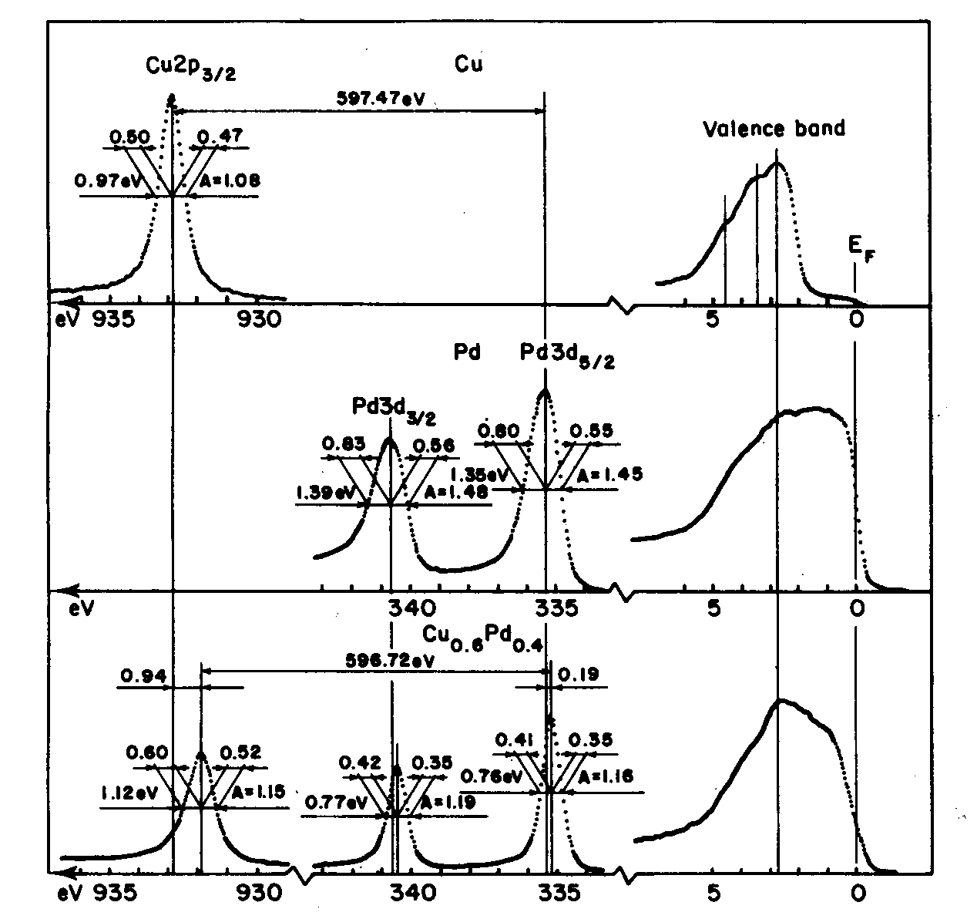

9.5. ábra. Cu, Pd, és Cu_{0,6}Pd_{0,4} ötvözet XP-színképe

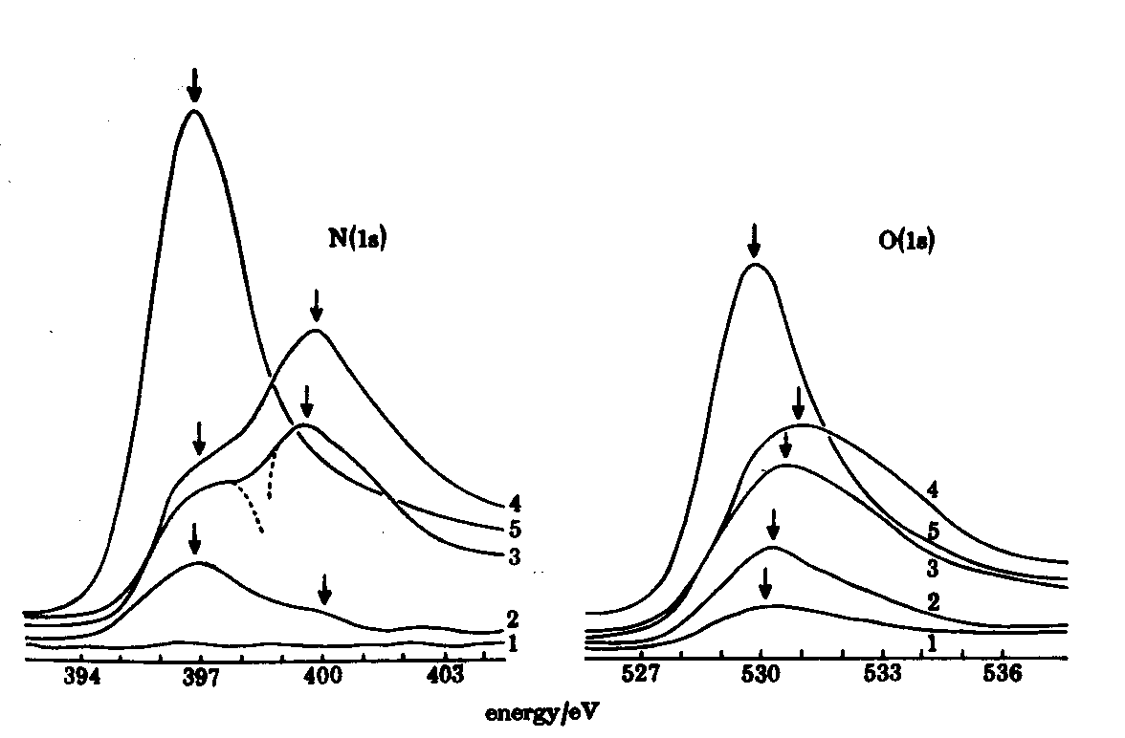

9.6. ábra. Fe-felületen adszorbeált NO XP-színképe
10. Lézerek

10.1. ábra Optikai rezonátor

10.2. ábra. A lézersugár spektruma

10.3. ábra. Ionkristálylézerek felépítése

10.4. ábra. Neodínium-YAG lézer energiaszint-diagramja

10.5. ábra Hélium – neon lézer energiaszint-digramja

10.6. ábra. Argonlézer energiaszint-diagramja

10.7. ábra. Argonlézer felépítése

(a)
(b)

10.8. ábra Nitrogénlézer energiaszint-diagramjai
- A molekulapályák betöltöttsége az X alapállapotban, valamint a B és C triplett állapotban
- Az X, a B és a C állapotok potenciálgörbéi

10.9. ábra. Nitrogénlézer felépítése

10.10. A széndioxidlézer energiaszint-diagramja

10.11. ábra. Festéklézer működési tartománya különböző festékekkel

10.12. ábra. Folyadékcellás festéklézer

10.13. ábra. Oldatsugaras festéklézer

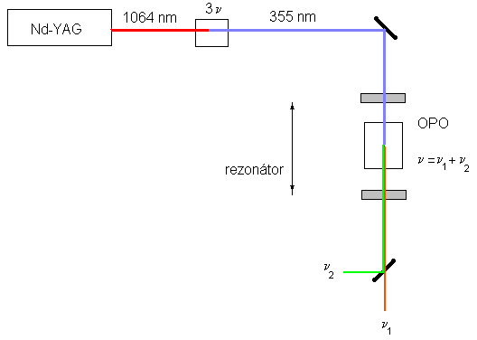

10.14. ábra. A lézersugár frekvenciájának változtatása

10.15. ábra. A molekulák energiaváltozása Raman-szórásban

10.16. ábra. A Raman spektrométer felépítése

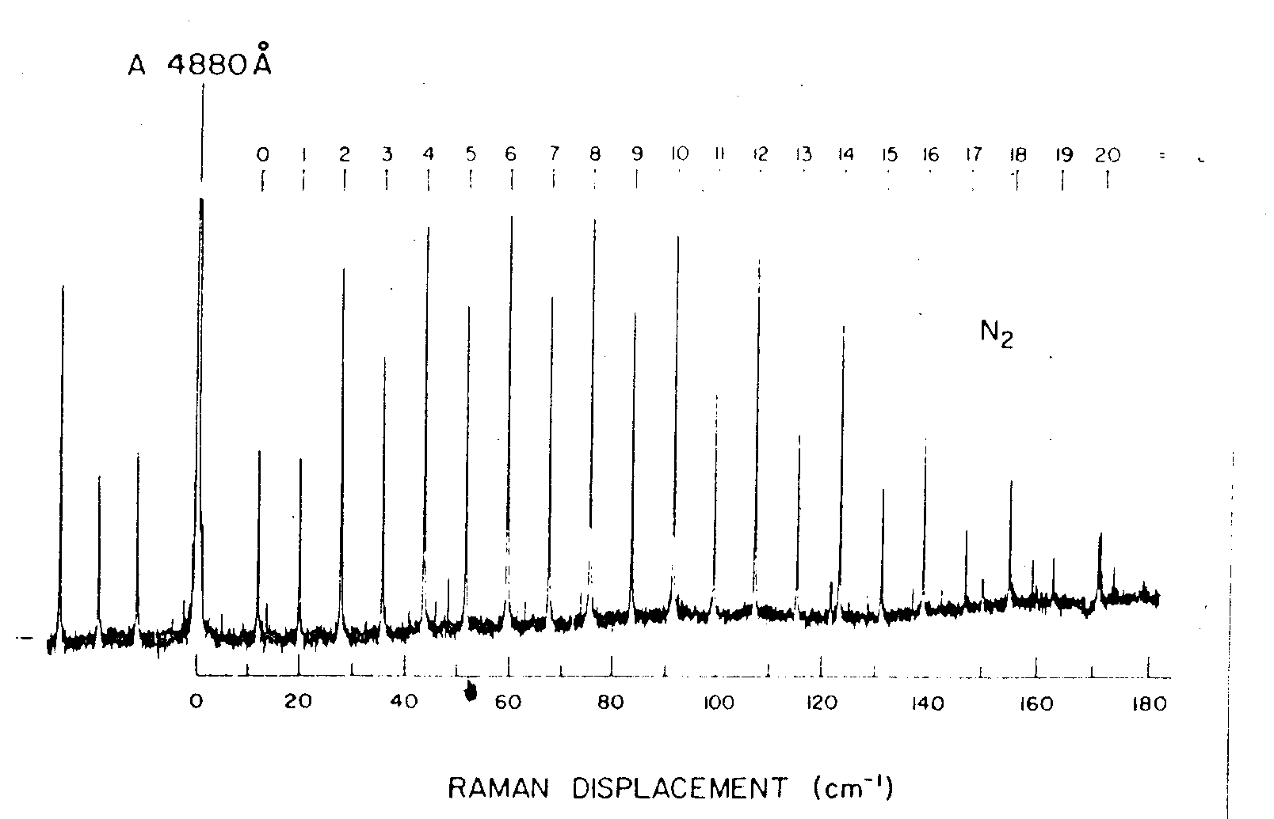

10.17. ábra. Forgási Raman-színkép

10.18. ábra. Krotonaldehid rezgési színképei

10.19. ábra. Kétfoton-abszorpció detektálási módszerei

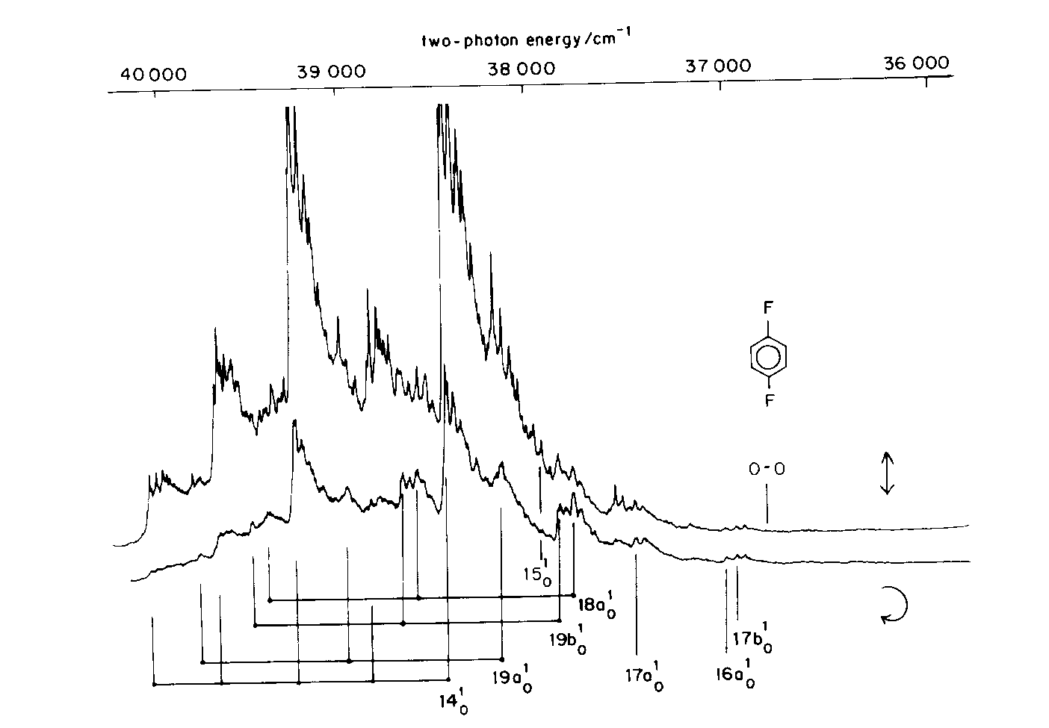

10.20. ábra. Az 1,4-difluorbenzol két-foton spektruma

10.21. ábra. Villanófény-fotolízis

10.22. ábra. Pumpa-próba kísérlet

10.23. ábra. Níluskék tranziens abszorpciójának lecsengése
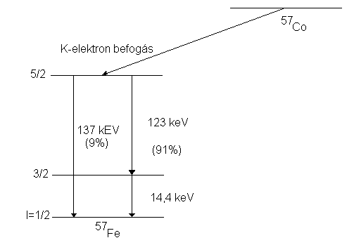

11.1. ábra. ⁵⁷Fe-mag Mössbauer-abszorpciójának vizsgálata. Sugárforrás: ⁵⁷Co izotóp

11.2. ábra. Fe₃(CO)₁₂-Mössbauer-színképe

12.1. ¹H Kémiai eltolódások

12.2. ¹³C Kémiai eltolódások

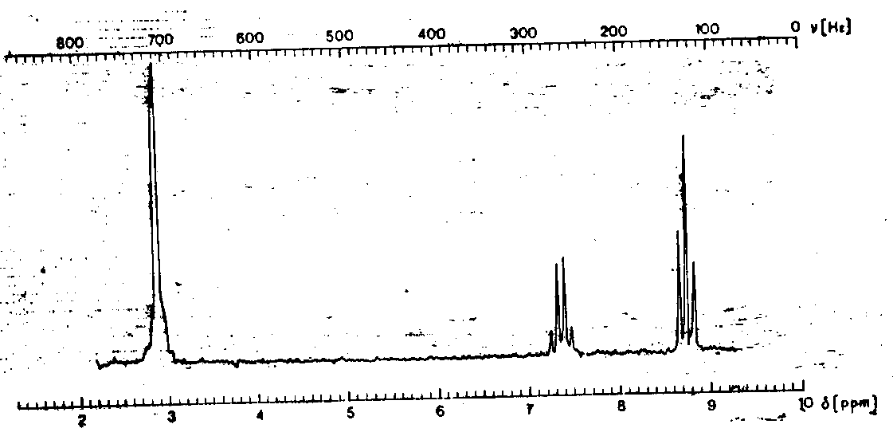

12.3. ábra. Etil-benzol ¹H NMR színképe

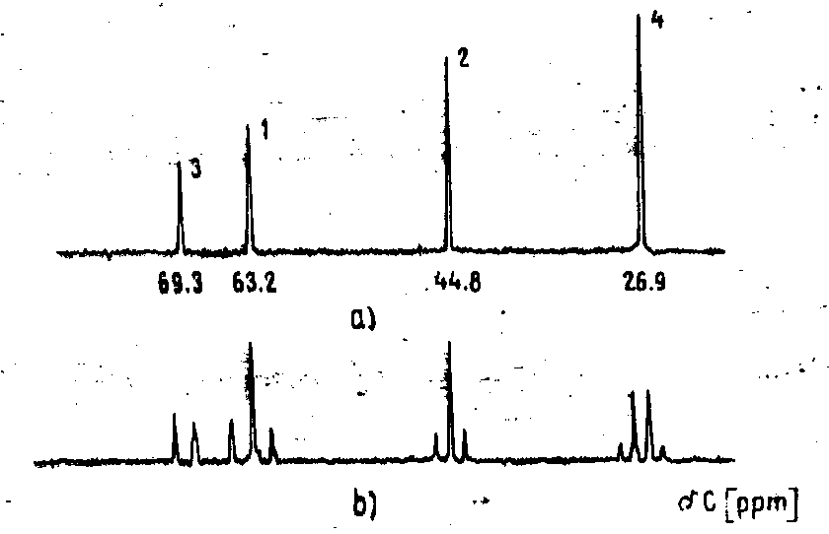

12.4. ábra. Az 1,3-butándiol normál ill. off-resonance technikával készült ¹³C NMR színképe
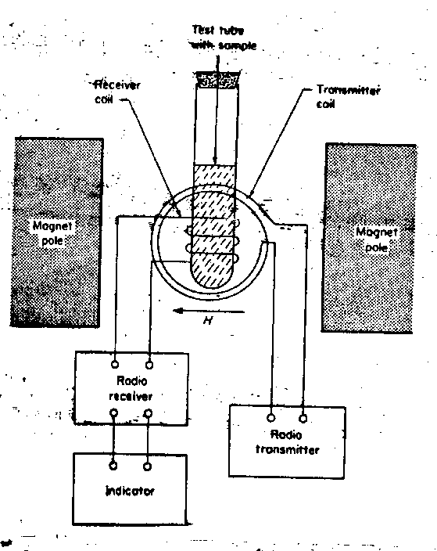

12.5. ábra. Az NMR-spektrométer felépítése

12.6. ábra. FT-NMR berendezés gerjesztő impulzussorozata és az impulzussorozat Fourier-transzformáltja
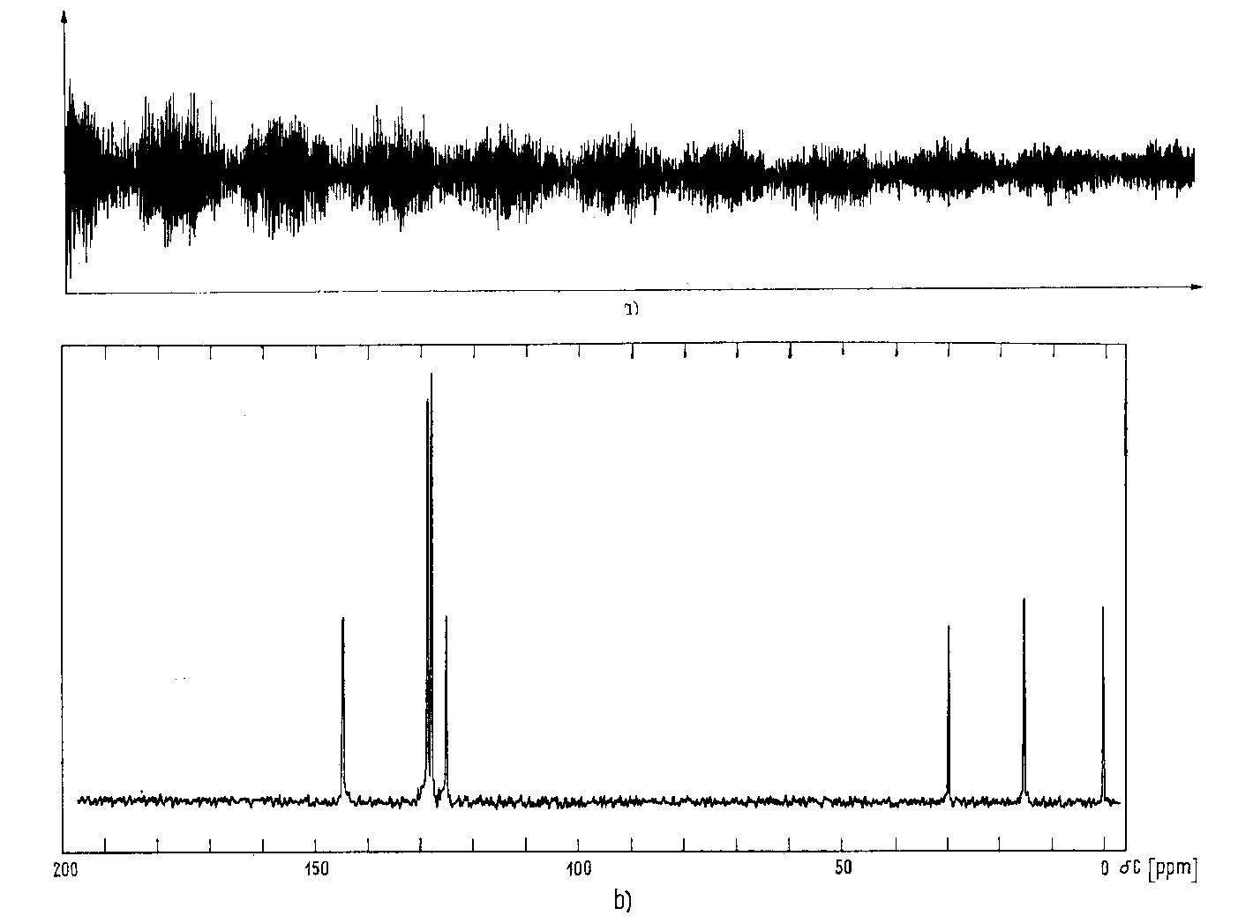

12.7. ábra. A) Az etil-benzol deuteroacetonos oldatáról felvett FID görbe,
B) a Fourier-transzformációval kapott ¹³C-NMR-spektrum

13.1. ábra. Az ESR-készülék felépítése
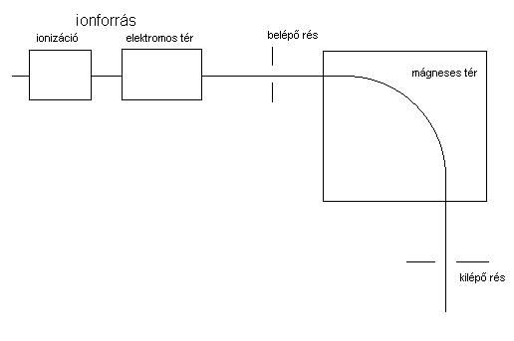
14.1. ábra. Egyszeres fókuszálású tömegspektrométer

14.2. ábra. Kettős fókuszálású tömegspektrométer

14.3. ábra. Kvadrupol tömegspektrométer

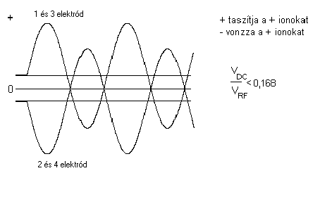
14.4. ábra. Kvadrupol tömegspektrométer elektródjainak feszültsége az idő függvényében

14.5. ábra. Repülési idő tömegspektrométer
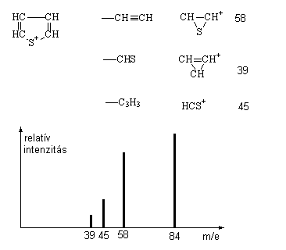
14.6. Tiofén tömegspektruma
14.7. ábra. n-bután tömegspektruma
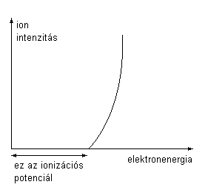
14.8. ábra. Ionizációs hatásfok görbe

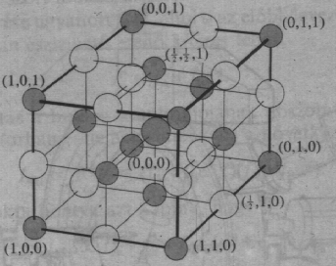

15.1. ábra. Az n-ik atom pozíciója az elemi cellában

15.2. ábra. Számítógéppel vezérelt röntgen diffraktométer

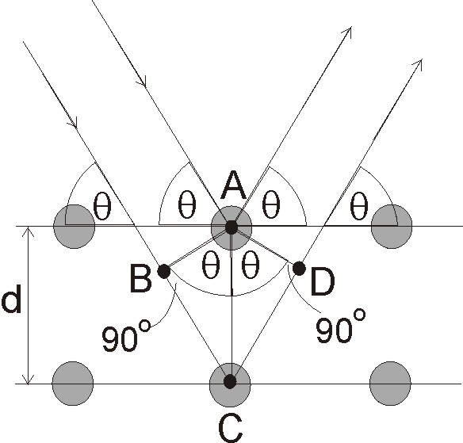

15.3. ábra. Röntgensugár visszaverődése két egymás alatti rácssíkról

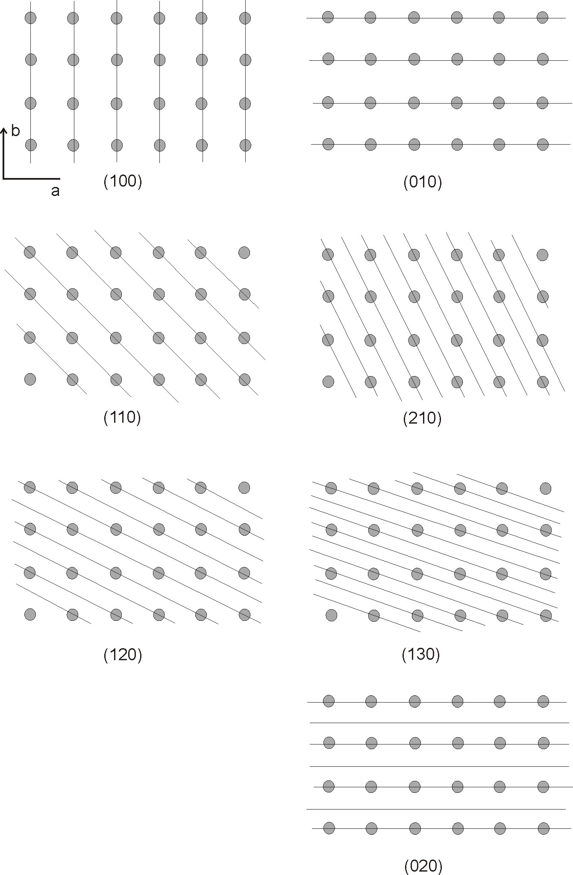

15.4.ábra. Különböző (hk) Miller-indexű rácssíkok

15.5. ábra

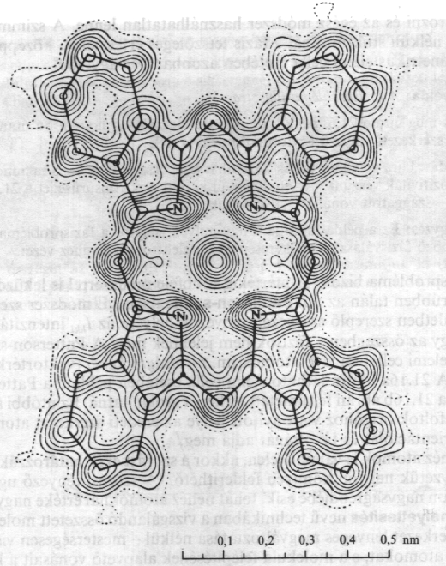

15.6. ábra. Ni-Ftalocianid elektronsűrűség térképe

